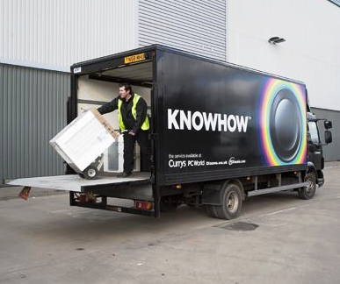 **LOCURI DE MUNCA**

**Soferi cat. C – ANGLIA**

Companie britanica renumita angajaza **soferi “categoria C”,** pentru **distributie produse electrotehnice/electronice**( masini de spalat/frigidere, televizoare).

Transporturile se efectueaza exclusiv in zone din sudul Angliei. Statutul juridic al soferului este de Persoana Fizica Autorizata( self-employee), pentru primele 3 luni de munca. Ulterior, functie de calitatea muncii prestate, soferii sunt angajati in cadrul companiei.

**Descriere fisa de post:**

* Se lucreaza in echipaj de doi soferi.
* Incarcare/descarcare produse. Se folosesc lift-uri de ridicare/coborare.
* Livrarea produselor la domiciliul clientilor;
* Deconectarea produselor vechi, conectarea si verificarea functionalitatii noilor produse.
* Compania ofera un program de pregatire de trei zile pentru familiarizarea cu metodele si sistemele de instalarea a produselor.

**Cerinte:**

* Nivel bun de comunicare in limba Engleza
* Detinatori ai permisului de conducere, categoria C;
* Experienta de condus in activitatea de livrari /distributie colete mari este un avantaj.
* Cazier fara antecedente penale;
* Cazier rutier fara evenimente grave;

**Oferta (bonusuri, beneficii):**

* Program: 5 zile consecutive de lucru/ 3 zile libere.
* Oferta de munca asigura un venit NET estimat de 1300 lire sterline / luna, **suma rezultata in urma deducerii taxelor si impozitelor, si a cheltuielilor de cazare**
* Posibilitate de angajare imediata.
* Asistenta in vederea infiintarii statutului juridic de persoana fizica autorizata, penru perioada de proba( 3 luni).
* Asistenta in vederea obtinerii documentelor de rezidenta si card bancar.
* Oferta de munca sigura si stabila.

**Cost acesare loc de munca:**

* Bilet de avion pentru destinatia Londra ( intre 70-130 euro)
* Buget de acoperire a costurilor de cazare pentru prima luna ( estimativ- 300 lire sterline)
* Buget de acoperire a costurilor de masa pentru prima saptamania de lucru ( plata se face saptamanal, Vineri).

**Agentia Job Cruise Bucuresti NU percepe taxe sau comisioane pentru mediere.**

**Asteptam CV-ul redactat in limba Engleza la adresa de email :** [**office@jobcruise.ro**](mailto:office@jobcruise.ro)